

**ASUNTOTUOTANTO**

**Asunnon materiaalivalinnat**

Versio 1.0

Tässä asiakirjassa on esitetty asunnon materiaalivalinnat huonetiloittain kohteeseen Heka / Haso / Asunto Oy Helsingin

Muutokset verrattuna versioon 0:

* Versionumeroinnin käyttöönotto
* Ulkoasun muutos

*(Taulukko poistetaan valmiista asiakirjasta)*

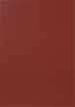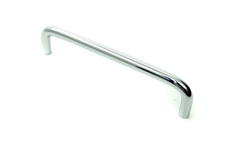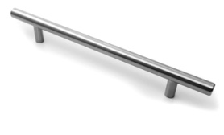

Kalusteet, keittiö

Kaapiston ovet

Novart Milka 961: Valkoinen maalattu, sileä MDF 19mm

Novart Milka 96L: Terrakotta maalattu, sileä MDF 19 mm

Novart Milka 965: harmaa maalattu, sileä MDF 19mm

Vetimet

Lankavedin, kromi 128 mm

Vedin, harjattu, niklattu, Nairobi 160 mm

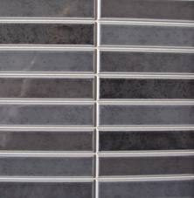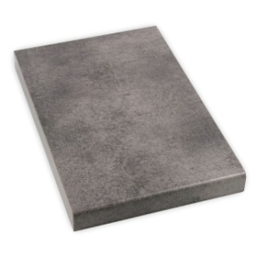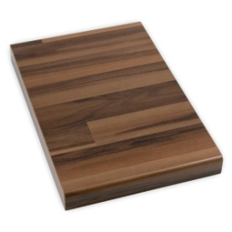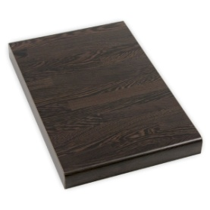

Välitilamateriaalit

Laatta / laminaatti xxxx.xxxxx.xxx

Laatta / laminaatti xxxx.xxxxx.xxx

Laatta / laminaatti xxxx.xxxxx.xxx

Tumma puu1, paksuus 30 mm, metallin värisellä ABS-reunanauhalla

Tumma puu2, paksuus 30 mm, metallin värisellä ABS-reunanauhalla

Tummanharmaa, paksuus 30 mm , metallin värisellä ABS-reunanauhalla

Työpöytätasot

Kalusteet, keittiö



Novart Milka 96L: Terrakotta maalattu, sileä MDF

Kaapiston kokosävyrunko

Novart Milka 1960: okra maalattu, sileä MDF 19 mm

Novart Milka 1965: vihreä maalattu, sileä MDF 19mm

Novart Milka 196L: haalea punainen maalattu, sileä MDF 19 mm

Novart Milka 1961: punainen maalattu, sileä MDF 19mm

Kaapiston ovet

Lisähintaiset kalusteet, keittiö

Laatta, malli, väri, valmistaja

Laatta, malli, väri, valmistaja

Laatta, malli, väri, valmistaja

Välitilalaatta

Vetimet

Vedin, materaali, pintakäsittely, leveys mm

Vedin, materiaali, pintakäsittely, leveys mm

Lisähintaiset kalusteet, keittiö

Keraaminen keittotaso

Merkki, malli, väri

Kalusteuuni

Merkki, malli, väri

Liesikupu

Merkki, malli, väri

Kodinkoneet, keittiö

Kodinkoneet, keittiö

Jääkaappi-pakastin

Merkki, malli, väri

Jääkaappi

Merkki, malli, väri

Pakastin

Merkki, malli, väri

JÄÄKAAPPI JA PAKASTIN SEURAAVISSA HUONEISTOISSA:

A1, B1, C1, D1. E1, F1, G1, H1, J1, K1…

Kalusteuuni, valkoinen

Merkki, malli, väri, jne.

Kalusteuuni, teräspintainen

Merkki, malli, väri, jne.

Keraaminen keittotaso

Merkki, malli, jne.

Induktiokeittotaso

Merkki, malli, jne.

Lisähintaiset kodinkoneet, keittiö

Lisähintaiset kodinkoneet, keittiö

Keittiöliesi, teräksenvärinen

Malli, merkki, jne.

Astianpesukone, teräksenvärinen

Malli, merkki, jne.

Astianpesukone, kalusteovipeitteinen

Malli, merkki, jne.

Lisähintaiset kodinkoneet, keittiö

Jääkaappi-pakastin, teräksenvärinen

Merkki, malli, jne.

Jääkaappi-pakastin, kalusteovipeitteinen

Merkki, malli, jne.

Liesikupu, perusmalllin värimuutos, väri teräs

Malli, merkki, jne.

Lisähintaiset kylpyhuone ja kodinhoitotilat

Pyykinpesukone

Merkki, malli, väri, jne.

Pesutorni

Merkki, malli, väri, jne.

Allas

Merkki, malli, väri

Hana

Merkki, malli, väri

Kalusteet, keittiö

Laatta6, koko, väri, valmistaja

Laatta5, koko, väri, valmistaja

Laatta4, koko, väri, valmistaja

Seinälaatat

Laatta3, koko, väri, valmistaja

Laatta2, koko, väri, valmistaja

Laatta1, koko, väri, valmistaja

Lattialaatat

Kylpyhuoneet, WC:t ja kodinhoitotilat

Kylpyhuoneet, WC:t ja kodinhoitotilat

Tehostelaatat

Laatta7, koko, väri, valmistaja

Laatta8, koko, väri, valmistaja

Laatta9, koko, väri, valmistaja

Laatta15, malli, väri, valmistaja

Laatta14, malli, väri, valmistaja

Laatta13, malli, väri, valmistaja

Tehostelaatat

Laatta12, malli, väri, valmistaja

Laatta11, malli, väri, valmistaja

Seinälaatat

Laatta10, malli, väri, valmistaja

Lattialaatat

Lisähintaiset kylpyhuone ja WC laatat

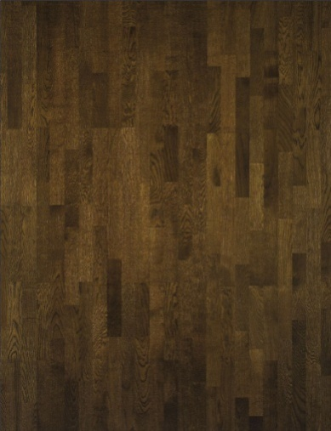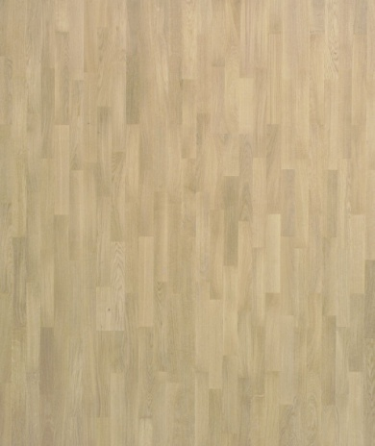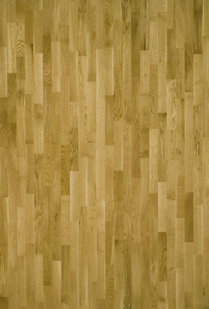

Malli, väri, valmistaja

Malli, väri, valmistaja

Malli, väri, valmistaja

Lattiapinnoitteet (parketti / laminaatti / linoleum)

Asuinhuoneet



Lisähintaiset lattiapinnoitteet, asuinhuoneet

Lattiapinnoitteet (parketti / laminaatti / linoleum)

Malli, väri, valmistaja

Malli, väri, valmistaja

Malli, väri, valmistaja



Asuinhuoneet

Komerokaapistojen ovet

Novart Milka 9611: vaalea sininen, maalattu, sileä MDF 19mm

Novart Milka 961L: terrakotta, maalattu, sileä MDF 19 mm

Novart Milka 9651: vihreä, maalattu, sileä MDF 19mm

Eteiskaappien ovet

Novart Milka 999: väri, maalattu, sileä MDF 19mm

Novart Milka 333: väri, maalattu, sileä MDF 19 mm

Novart Milka 666: väri, maalattu, sileä MDF 19mm



Väri2, valmistaja, tuote, kiiltoaste

Väri3, valmistaja, tuote, kiiltoaste

Väri1, valmistaja, tuote, kiiltoaste

Tehosteseinän maalaus

Asuinhuoneet



Lisähintaiset muutokset, asuinhuoneet

Maalin sävymuutos

Väri4, valmistaja, tuote, kiiltoaste

Sälekaihtimet

Valmistaja, tuote, väri

Väliovet

Peili/kehysovi, valmistaja, malli, pintakäsittely, väri

Turvalukko, varmuusketju, ovisilmä

Valmistaja, malli, pintakäsittely, väri

Lisähintaiset asuinhuonemateriaalit

Lisähintaiset komerojen vetimet

Vedin6, materiaali, pintakäsittely, leveys mm

Vedin5, materiaali, pintakäsittely, leveys mm

Tervaleppä

Kattopaneeli

Lisähintaiset kylpyhuonemateriaalit

Lisähintaiset saunan materiaalit

Paneeli ja lauteet

Tervaleppä

Kalusteet, kylpyhuone ja wc

WC:n ja kylpyhuoneen allas

Valmistaja, malli, väri

WC-istuin

Valmistaja, malli, väri

Peilikaappi

Valmistaja, malli, väri

Allaskaappi

Valmistaja, malli, väri

WC:n ja pesuhuoneen hana

Valmistaja, malli, väri

Kalusteet, sauna, kylpyhuone ja wc

Kylpyhuoneen hana

Valmistaja, malli

Suihku

Valmistaja, malli

Termostaattihana

Valmistaja, malli

Kiuas

Valmistaja, malli, väri, teho

Suihkuseinä

Valmistaja, malli, väri

Kalusteet, sauna, kylpyhuone ja wc

Pyyhekoukusto

Valmistaja, malli

WC-paperiteline

Valmistaja, malli